Исключение аутизма у детей в раннем возрасте
Чаще всего детский аутизм проявляется в 2,5-3 года. Именно в этот период ярче заметны речевые нарушения и замкнутость у детей.
Однако первые признаки аутистического поведения часто видны в раннем возрасте, до 1 года. Родителям бывает сложно самостоятельно отличить признаки аутизма, поэтому неслучайно детям в возрасте одного года рекомендована консультация психиатра.

Не стоит бояться обращаться к психиатру! Когда к нам обращаются родители подростков с особенностями в поведении, мы чаще всего выявляем, что в детском возрасте у них могло быть искажение развития по аутистическому типу, и при своевременном обращении трудностей можно было избежать.

На что родителям стоит обратить внимание? Симптомы аутизма у детей.

1. Нарушения социальных контактов и взаимодействия с окружающими
- ребенок практически не просится на руки, ему более комфортно лежать в кроватке.
- Ребенок не принимает физиологическую позу при кормлении грудью.
- Ребенок малоподвижен, не такой оживленный, как сверстники.
- Ребенок не реагирует на новые игрушки, звуки, может долго смотреть в одну точку.
- Ребенок не откликается на своё имя (обычно родители первым делом обращаются к сурдологу для проверки слуха; если со слухом всё хорошо, следует обратиться к психиатру).
- При попытках взрослых или других детей вступить с ребенком в контакт он либо убирает ручки или уходит в сторону, либо агрессивно реагирует, может что-то бросить, заплакать.
- Ребенок бросает игрушку, а не даёт в руки, чтобы избежать контакта.
- По мере взросления ребенок может углубляться в свой внутренний мир; он не умеет и не желает общаться с членами семьи, редко обращается за помощью, рано начинает пытаться самостоятельно себя обслуживать, не пользуется словом «дай», ему проще взять самому или добиться своего скандалом.
- Часто дети не реагируют на дискомфорт, например, на полный памперс; не плачут и не привлекают к себе внимания.
- Отсутствует зрительный контакт, ребенок не фиксирует взгляд на предметах, игрушках.
2. Ограниченные интересы и особенности игры
- Ребенок выбирает одну игрушку и играет только с ней в течение продолжительного времени. Может выбрать в качестве игрушки то, что для игры не предназначено – верёвочки, тряпочки.
- Стереотипный характер игры: расставление игрушек в одном порядке, игра с определенным количеством игрушек, и если одна теряется, может случиться скандал.
- Ещё один пример – девочка может не играть с куклами, как остальные - не переодевать, не укладывать спать, а просто носить её с собой, максимум – гладить.
- Игры, требующие фантазии и воображения, редко увлекают детей-аутистов.
- Часто дети предпочитают более спокойные игры (например, пазлы, конструкторы).
3. Склонность к повторяющимся действиям, так называемая стереотипия
- Раскачивание всего тела с ноги на ногу, стереотипный поворот головой, стереотипный зажим плечами.
- Стереотипии, наблюдаемые в речи, называются эхолалией. Это могут быть манипуляции со звуками, словами, словосочетаниями. При этом дети постоянно повторяют слова, штампы, клише фраз, которые услышали от взрослых или по телевизору без осознания их смысла.
- Стереотипные игры – включение/выключение света, переливание воды из стакана в стакан, пересыпание песка, круп. Ребенка тяжело переключить с этого занятия.
- Ребенок знакомится с окружающим миром не через взаимодействие с окружающими, а самостоятельно. Он может облизывать, нюхать предметы.
- Одежда: ребенок выбирает определенные вещи и носит только их, для него может быть важна последовательность одевания и раздевания.
- Пищевое поведение: ребенок избирателен в еде, выбирает только определенный ряд продуктов. В самых тяжелых случаях это может быть полный отказ от еды. В легких случаях – ритуалы: употребляет еду в определенном порядке, в определенные часы. Выбирает блюда не по вкусу, а по форме, по цвету. Часто, например, ребёнок ест только макароны определенной формы.
4. Расстройства интеллектуальной сферы
Основная особенность заболевания – избирательный интеллект. Аутисты могут демонстрировать отличные результаты в математике, рисовании, музыке, но сильно отставать по другим предметам. Савантизм – это явление, когда аутист очень выраженно одарен в одной определенной области. Некоторые аутисты способны сыграть мелодию точно, услышав ее только один раз, или вычислять в уме сложнейшие примеры.
5. Нарушение инстинкта самосохранения
- Аутоагрессия встречается у 1/3 детей с аутизмом. Агрессия – одна из основных форм реагирования на происходящее, а так как дети не склонны общаться с окружающими, они проявляют эту агрессию по отношению к себе (могут бить себя, кусать, биться головой о кроватку).
- Очень часто у таких детей отсутствует «чувство края». Это может наблюдаться еще в раннем детстве, когда ребенок свешивается с бортика кроватки, пытается вылезти из коляски – у ребенка нет страха.
- Может убежать от родителей далеко, не оглядываясь. Если родители специально прячутся, чтобы проверить реакцию, этой реакции часто нет.
- Может залезть на детской площадке на горку, которая ему не по возрасту.
- Что особенно опасно, дети могут выбежать на проезжую часть, залезть на подоконник с открытым окном.
6. СДВГ
Чаще, чем у остальных детей, у детей-аутистов отмечается гиперактивное поведение. Они расторможены и дезорганизованы. Такие дети находятся в постоянном движении, с трудом могут удержаться на одном месте, не реагируют на просьбы во время занятий, есть трудности в управлении движениями («как на шарнирах»).
7. Нарушения вербального общения
- Нарушения речи встречаются при всех формах аутизма. Речь может развиваться с задержкой или не развиваться совсем. Также на начальных этапах развития речь может появиться раньше, чем у сверстников, но в 1,5-2 года наблюдается регресс – ребенок перестает говорить с окружающими, но при этом может полноценно говорить сам с собой.
- Своеобразная интонация с преобладанием высоких тонов в конце предложения, либо так называемая «птичья речь» или свой язык, когда ребенок разговаривает сам с собой «под нос».
- Часто дети не разговаривают с окружающими, но в игре речь присутствует. Причина – нежелание взаимодействовать с окружающим миром.
С задержками речевого развития можно обратиться к логопеду-дефектологу. Если дефектолог заподозрит аутистические нарушения, он направляет к психиатру. Главное – обратиться к специалисту, а не быть наедине с этой проблемой и не ждать, что к трем годам всё нормализуется. Лучше сразу исключить недуг.

На что обратить внимание в детском саду? (симптомы раннего аутизма у детей после 1 года)

- Агрессия к окружающим, особенно когда нарушается личное пространство ребенка.
- Ребенок играет в стороне от остальных.
- Дети и воспитатели жалуются на ребенка, потому что он не может взаимодействовать с окружающими, его игра носит разрушающий характер, он может мешать играть другим детям.
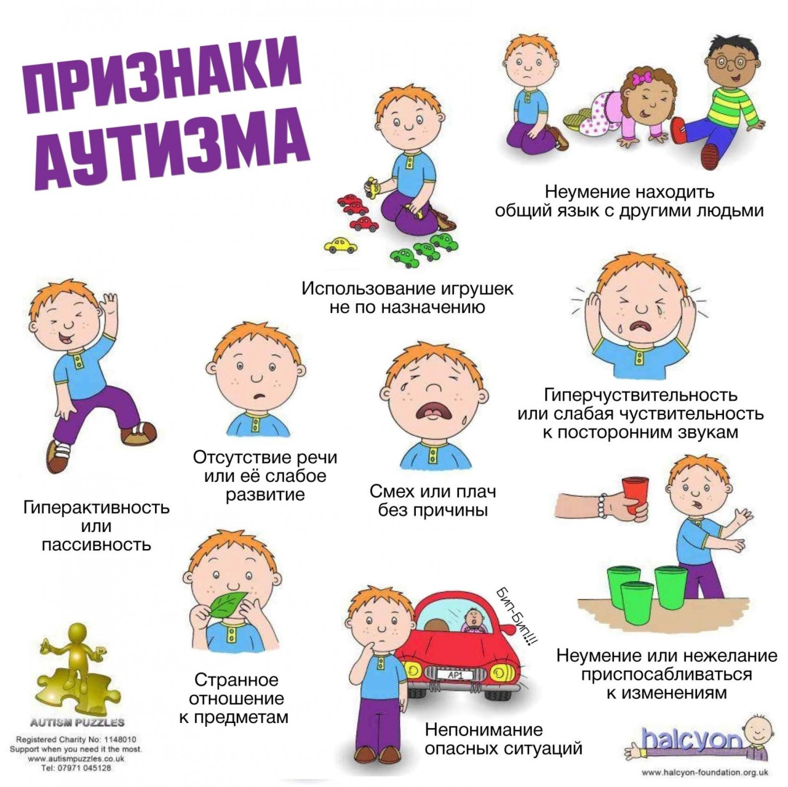
- Компульсивное поведение – намеренное выполнение действий по определенным правилам, даже если они идут врозь с общепринятыми.

Информацию подготовил: учитель-логопед Тарасова М.В.

